„Herbert Noggler Golf Trophy“ am Donnerstag den 12.08.2021
Top 5 Texas Scramble
- Platz: Gebi Köb, Elisabeth Maurer, Gertrud Giselbrecht, Hans-Peter Flatz mit 70 Schlägen (1 unter Par!)
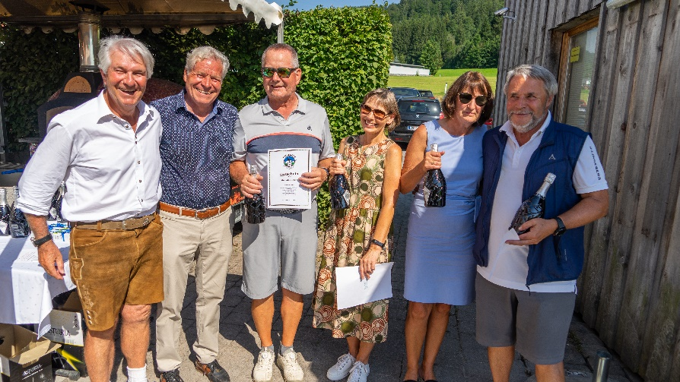
- Platz: Wolfgang Berger, Melly Grabher, Willy Senn, Ulrike Flatz mit 71 Schlägen
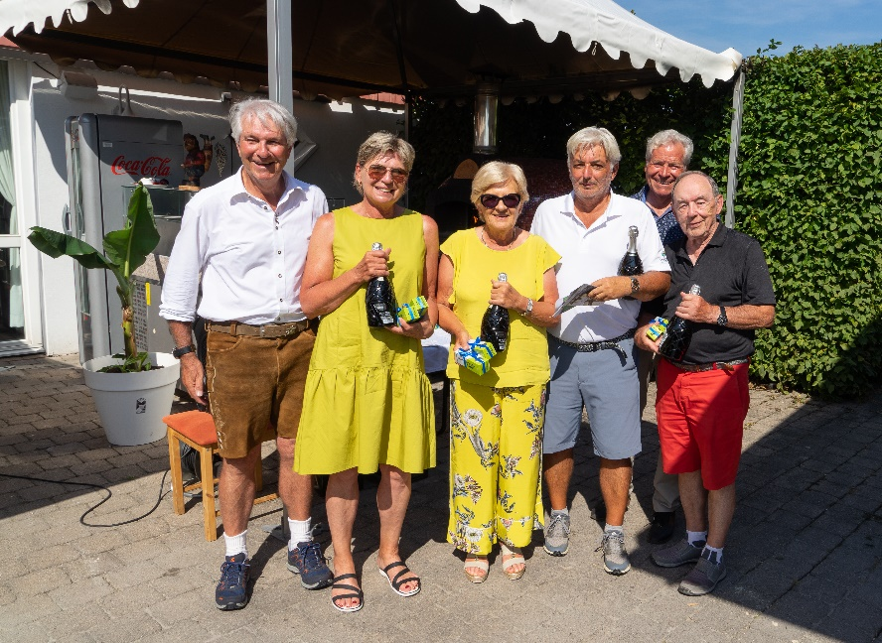
- Platz: Roland Abele, Benno Häusler, Annemarie Meusburger, Eva Thaler mit 71 Schlägen (die Team-Spielvorgabe war entscheidend!)
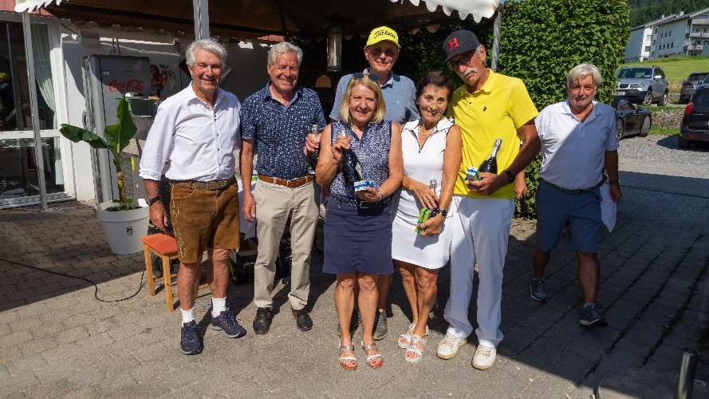
- Platz: Anton Meusburger, Walter Albrecht, Renate Leiler, Günther Felder mit 74 Schlägen
- Platz: Rosmarie Sepp, Wolfgang Zoppel, Gottfried Günther, Silvia Bischof mit 75 Schlägen
Gewinner bei der Scorekartenverlosung
- Anton Meusburger, Walter Albrecht, Renate Leiler, Günther Felder
- Brigitte Protz, Lothar Kuster, Manfred Klopfer, Marlies Mennel
- Inge Zischg, Heinz Zoller, Roland Bischof, Metz Margot

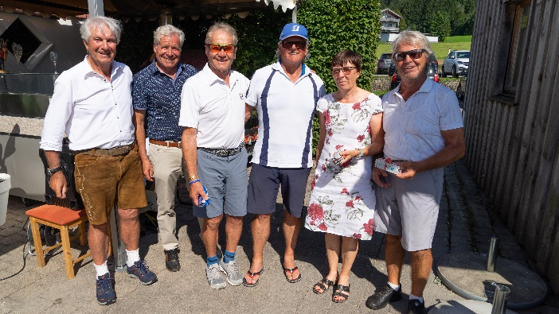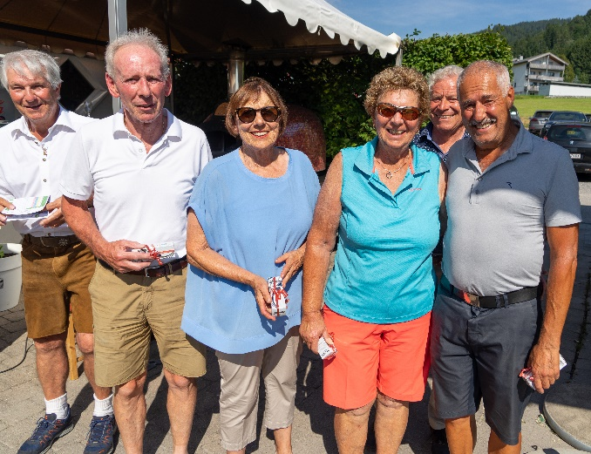
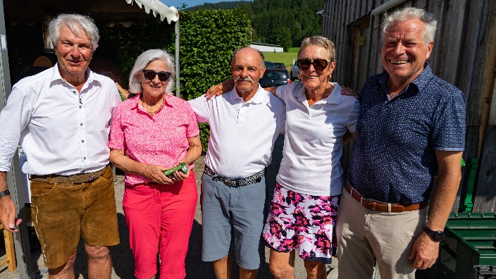
Dank an unsere Glücksfee!
